Je libo plechovou? Plechové střešní krytiny začínají v ČR vyhrávat nad klasickými taškami
Praha, 11. října 2018

Kdyby se před lety na Česko někdo podíval z výšky, viděl by městskou a vesnickou zástavbu, jíž dominují střechy s klasickými taškami. Tradici ale již odzvonilo: podle nedávného průzkumu portálu Krytiny-Strechy.cz, jehož se zúčastnila stovka realizačních střechařských firem z celé ČR, v roce 2017 klempíři v tuzemsku vůbec nejčastěji pokládali plechové tašky (24 %). Tím se plech dostává na první místo v žebříčku oblíbenosti – až za ním následují pálené a betonové tašky (22 %, resp. 20 %). Pokud bychom sečetli současnou oblibu plechových střešních krytin jako celku (tzn. plechové tašky spolu s falcovanými krytinami, trapézovými plechy a plechovými šablonami), dostaneme se až ke 48 %. Plech jako materiál tedy začíná českému trhu jednoznačně dominovat. Lindab, přední světový výrobce střešních a okapových systémů z prvotřídní švédské oceli, na různých realizacích ukazuje, že plechová střešní krytina má skutečně nepřeberné množství různých podob a využití. V interním průzkumu Lindabu majitelé domů uvedli, že se pro plechovou střešní krytinu rozhodli zejména díky jejímu vzhledu, odolnosti, nízké hmotnosti a s tím souvisejícím úsporám při dimenzování krovu, rychlé a snadné montáži a v neposlední řadě i cenové dostupnosti.

Současné střechařské trendy pohledem odborníka z praxe
Realizovaný výzkum portálu Krytiny-Strechy.cz komentuje Pavel Kuchta z montážní střechařské firmy Kuchta-Tomášek Střechy, která spolupracuje s Lindabem již 20 let a střechy montuje především v regionu západních Čech. „Lidé dnes při výběru střechy dávají čím dál více na doporučení montážních firem: často se ptají např. na hmotnost střechy a samozřejmě je kromě jejího vzhledu nejvíce zajímá poměr kvality a ceny. Příklon zákazníků k vyšší kvalitě vnímáme v poslední době jako jednoznačný trend.“

Barvy, které jsou letos v kurzu
Přestože si dnes zájemci o novou střechu mohou vybírat z velkého množství různých barev a odstínů, podle letošního průzkumu Lindabu se ukazuje, že Češi jsou v tomto ohledu poměrně konzervativní. Pokud majitelé domů vyhledávají plechové střešní krytiny jako alternativu k páleným taškám, preferují hnědou, cihlově červenou či tmavě červenou. Tyto barvy jsou však populární i u falcovaných střešních krytin a trapézových plechů. U falcovaných střešních krytin se k nim přiřazují ještě černá, tmavě šedá a břidlicově šedá. Ta je u Lindabu nejmladší v barevném sortimentu a u krytiny SRP Click si ihned získala své pevné místo na letošním žebříčku oblíbenosti. „Pokud jde o podíly různých typů plechových střešních krytin na celkových prodejích, lze zjednodušeně říci, že v Lindabu jsou třetinové na každý typ: letos mírně vedou trapézové plechy (38 %), následované plechovými taškami (34 %) a falcovanými střešními krytinami (28 %),“ uvádí Štěpán Lášek, produktový manažer společnosti Lindab. Rostoucí oblibu trapézových plechů potvrzuje i Pavel Kuchta: „Trapézové plechy se hodně využívají na střechy hospodářských budov, kde často nahrazují eternit.“

Plechové tašky: pevné a lehké, s využitím i pro nízký sklon střechy
Profilované plechové střešní krytiny mají tvar klasických skládaných tašek s výraznou nebo naopak nenápadnou vlnou. Výška vln, která se u plechových tašek od Lindabu (Lindab Mega, Topline, Ideal, Goodlock) pohybuje od 27 do 48 mm, vytváří plastický dojem a výrazně ovlivňuje tuhost pásů. Čím vyšší vlna, tím je profil pevnější a krytina se neprohýbá, což usnadňuje montáž a zlepšuje pochůznost střechy. Žárově pozinkovaný ocelový plech má tloušťku 0,5 mm. Profilované krytiny od Lindabu mají hmotnost pouze 5 kg/m². V případě novostavby lze díky tomu ušetřit na dimenzi krovu a základů značné finanční prostředky. U starších budov se šetří náklady na rekonstrukci krovu. A pokud jde o staticky neúnosné nebo lehké krovy, je lehká střešní krytina jediným východiskem. Zatímco střechu o ploše 200 m² v případě použití lehkých střešních krytin Lindab zatěžuje pouze 1 000 kg, v případě skládané betonové a pálené tašky to může být až 9 000 kg. Profilované krytiny Lindab lze využít i na velmi nízké sklony střechy již od 14˚, a to bez nutnosti bednění a použití těžkých asfaltových pásů pro zajištění vodotěsného podstřeší.
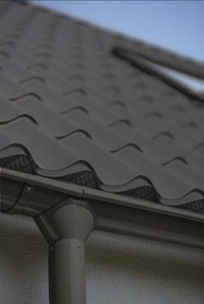
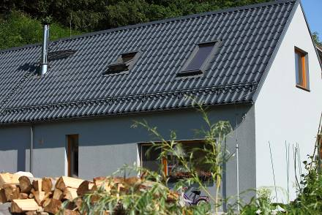
Rodinný dům ve Středočeském kraji využívá profilovanou plechovou střešní krytinu Lindab Topline a kompletní střešní bezpečnostní prvky Lindab Safety i okapový systém Rainline.

Falcované střešní krytiny: svou flexibilitou dávají architektům naprostou volnost
Falcované (drážkované) krytiny (v případě Lindabu jde o Lindab Seamline a její zjednodušenou variantu Lindab SRP Click) jsou neobyčejně flexibilní – a právě proto tak oblíbené. Důvodem je jejich samotný princip: ten spočívá v souvislých pásech nebo tabulích kladených od okapu k hřebeni střechy, spojených dvojitou stojatou drážkou (tzv. falcem). Takové spojení zajišťuje nepropustnost spoje, a to například i v případě vysoké sněhové pokrývky. Moderní technologie spojování dvojitou drážkou a bezpečné upevnění pomocí speciálních příponek umožňuje použít falcovanou krytinu v každé situaci. Lze ji ohýbat a překládat, kopíruje všechny tvary a úhly střešních rovin. Architektům tak dává absolutní volnost – a to nejen ve standardních podmínkách, ale i v agresivním prostředí hor či mořského pobřeží.
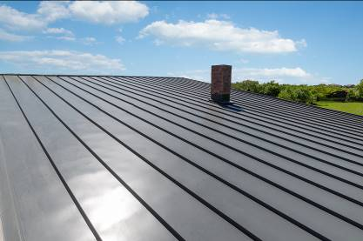
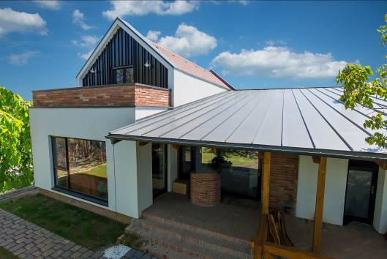
Chytrá falcovaná střešní krytina Lindab SRP Click: rodinný dům v Rumunsku.

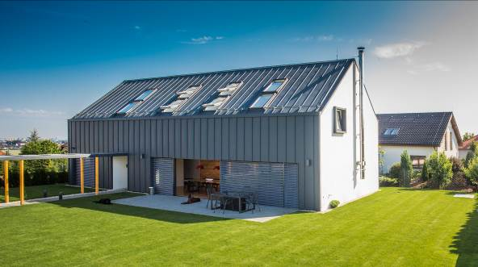
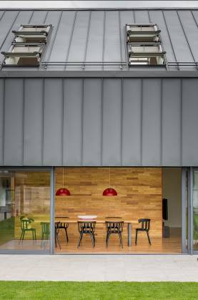
Lindab SRP Click může sloužit nejen jako střešní krytina, ale i jako opláštění. Díky tomu je rodinný dům v Jesenici u Prahy kompaktní, stylový a elegantní.

Trapézové plechy: výborný poměr kvality a ceny
Trapézové plechy Lindab jsou populární mimo jiné proto, že mají výborný poměr kvality a ceny. Současná doba přeje zejména využívání plechů jako nosné konstrukce plochých střech. Pro tento účel se používají plechy z pevnostní žárově zinkované oceli S320GD o výšce vlny od 60-160 mm. Rozměry plechů mohou být různé a závisí na několika faktorech. Skladebná šířka plechů je přímo závislá na výšce vyprofilované vlny. Trapézové plechy se vyrábějí ze suroviny široké 1230-1500 mm. Skladebná šířka se tak může pohybovat od 1135 mm až po 600 mm. Své využití si najdou také jako konstrukční profily foliových a trapézových střech s nízkými sklony i jako nosné prvky interiérových stropů. Ve Skandinávii trapézové plechy často dobře slouží i jako finální střešní krytina s nízkými nároky na hustotu podpor. A stejně jako Lindab SRP Click mohou být velmi dobře využity i jako opláštění domu.
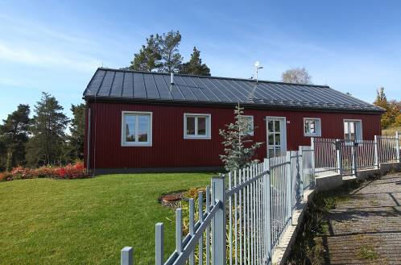
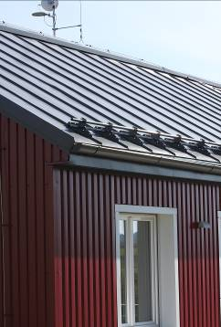
Přízemní montovaný rodinný dům v Klínci (Praha-západ) se zděným suterénem. Provětrávaná fasáda z trapézových plechů Lindab Coverline, zastřešení falcovaná střešní krytina Lindab Seamline, odvodnění Lindab Rainine. „Krytinu Seamline jsme zvolili pro její čistý vzhled a bezchybnou funkčnost díky dvojité stojaté drážce. Trapézový plech na fasádě pohledově skvěle imituje dřevěnou fasádu, navíc je stálobarevný a bezúdržbový. Už 9 let vypadá stále stejně, na rozdíl od kontaktní omítky v suterénu,“ komentuje majitel rodinného domu.

DESET DŮVODŮ PRO KVALITNÍ PLECHOVOU STŘECHU
- pevnost a celistvost (minimum spár a spojů)
- nízká hmotnost
- hladký povrch, který se nešpiní a není nasákavý
- několik typů povrchových úprav chránících plech před korozí
- skvělá odolnost proti mrazu, UV záření, znečištění ovzduší i zarůstání mechem
- dlouhá záruka (až 30 let podle zvolené povrchové úpravy), bezúdržbová dlouhá životnost (až 45 let podle použité varianty povrchové úpravy)
- ekologická nezávadnost a šetrnost k životnímu prostředí
- systémové řešení, včetně systému odvodnění, tvořící funkční a vzhledově dokonalý celek
- dostupná cena
- rychlá montáž

O mezinárodním koncernu Lindab AB:
Lindab AB má své sídlo ve Švédsku ve městě Grevie. Společnost vznikla v roce 1956 ve švédském Linghultu jako malá klempířská firma. V roce 1984 vstoupil Lindab na švédskou burzu, v roce 1992 také na dánskou. V roce 2006 byla mateřská společnost přejmenována na Lindab International AB. Koncern Lindab působí v současné době na trzích 32 zemí a zaměstnává 5100 lidí. Je jedním z největších světových designérů, výrobců a prodejců kovových profilů pro stavební účely – ocelových plechů, lehkých střešních krytin, okapových systémů a dalších montážních prvků z tenkostěnné švédské oceli, jakož i vzduchotechnických potrubních systémů. Tím je schopen poskytovat komplexní systémová řešení pro široké spektrum požadavků. V roce 2017 dosáhl koncern Lindab čistých tržeb ve výši 8,242 miliard švédských korun (tj. zhruba 826,6 mil. EUR).
www.lindabgroup.com

O společnosti Lindab s. r. o.:
V České republice působí Lindab s.r.o. od roku 1993 v oblasti střešních a stěnových systémů. Ta se specializuje na výrobu a prodej tenkostěnných ocelových plechů, lehkých střešních krytin, okapových systémů, v nichž je lídrem na českém trhu, a také na výrobu systémů zastřešení plochých střech. V roce 1996 přibyla oblast vzduchotechnických systémů. V roce 2003 Lindab otevřel nový výrobní, skladový a administrativní areál v Praze – Ruzyni. Základ podnikání společnosti tvoří jak vývoj, výroba a prodej hotových výrobků, tak poskytování komplexních řešení projektů pod názvem Lindab Stavby. Svým partnerům nabízí nejen kvalitní komponenty, ale i stavební systémy, které tyto komponenty využívají. Poskytuje poradenství, navrhuje koncepci a detaily, specifikuje a nacení potřebný materiál. Dále připraví podrobnou montážní dokumentaci, poskytne orientační i autorizované statické posouzení projektu, zaškolí pracovníky pro samotnou montáž, k níž opět poskytne poradenství a odborný dohled. Disponuje také prvotřídním distribučním systémem díky velkým skladovým zásobám a široké síti prodejců a montérů. V roce 2015 otevřel Lindab svou novou pobočku v Brně, která se specializuje na vzduchotechniku a nabízí ve vzorkovně také široký sortiment lehkých střešních krytin a okapů.
www.lindab.cz
www.lindabstrechy.cz

